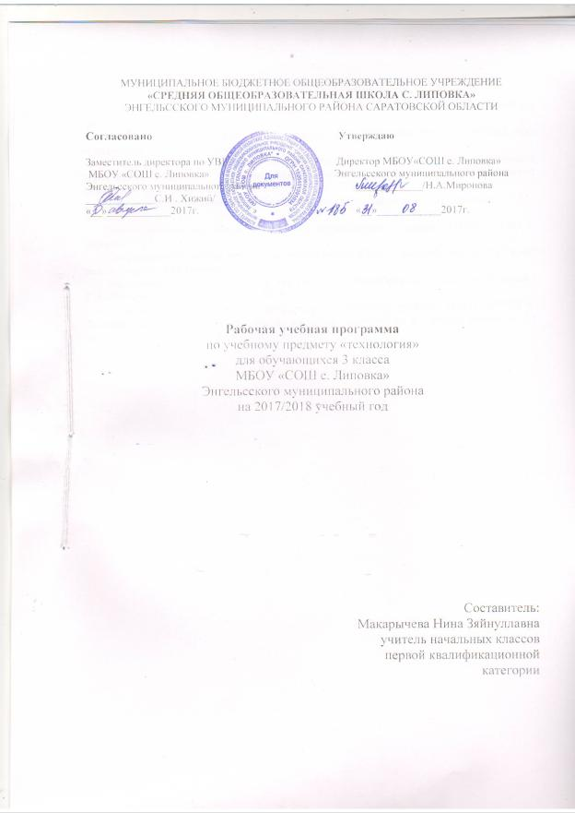

Пояснительная записка

Рабочая программа по технологии составлена на основе следующих нормативных документов:
1. Федеральный закон Российской Федерации от 29 декабря 2012 г. N 273-ФЗ «Об образовании в Российской Федерации».
2. Федеральный государственный образовательный стандарт начального общего образования (Утвержден приказом Министерства образования и науки Российской Федерации от 17 декабря 2010 г. № 1897)
3. Примерная программа по учебному предмету "технология" (Е.А. Лутцева, – М.: Вентана-Граф, 2015.)
Данная рабочая программа адресована обучающимся 3 класса МБОУ "СОШ с. Липовка"
Для реализации данной программы используется УМК "Начальная школа XXI века" под редакцией Н.Ф. Виноградовой.
Технология : 3 класс : учебник для учащихся общеобразовательных организаций / Е.А. Лутцева, – М.: Вентана-Граф, 2014.
Согласно учебному плану и календарному учебному графику МБОУ «СОШ с. Липовка» на 2017-2018 учебный год на изучение технологии в 3 классе отводится 34 часа в год (34 учебные недели -1 час в неделю).

Планируемые результаты освоения учебного предмета

Данная программа обеспечивает достижение необходимых личностных, метапредметных, предметных результатов освоения курса, заложенных в ФГОС НОО:

Предметными результатами изучения технологии являются доступные по возрасту начальные сведения о технике, технологиях и технологической стороне труда мастера, художника, об основах культуры труда; элементарные умения предметно-преобразовательной деятельности, умения ориентироваться в мире профессий, элементарный опыт творческой и проектной деятельности.
Метапредметными результатами изучения технологии является освоение учащимися универсальных способов деятельности, применимых как в рамках образовательного процесса, так и в реальных жизненных ситуациях (умение принять учебную задачу или ситуацию, выделить проблему, составить план действий и применять его для решения практической задачи, осуществлять информационный поиск, необходимую корректировку в ходе практической реализации, выполнять самооценку результата).
Личностными результатами изучения технологии является воспитание и развитие социально и личностно значимых качеств, индивидуально-личностных позиций, ценностных установок (внимательное и доброжелательное отношение к сверстникам, младшим и старшим, готовность прийти на помощь, заботливость, уверенность в себе, чуткость, доброжелательность, общительность, эмпатия, самостоятельность, ответственность, уважительное отношение к культуре всех народов, толерантность, трудолюбие, желание трудиться, уважительное отношение к своему и чужому труду и результатам труда).

Содержание учебного предмета

№ п/п | Тематический блок | Кол-во  часов | Использование ИКТ | Использование проектно-исследовательской деятельности | Формы  контроля/количество
1 | Общекультурные и общетрудовые компетенции. Основы культуры труда, самообслуживание. | 14 | 4 | 1 | -
2 | Технология ручной обработки материалов. Элементы графической грамотности. | 10 | 4 | 9 | -
3 | Конструирование и моделирование. | 5 | 2 | 2 | -
4 | Использование информационных технологий. | 5 |  |  | -
Всего |  | 34 | 10 | 12 | -

Тематическое планирование
№ урока | Наименование темы урока | Количество часов | Дата проведения
 |  |  | план |  | Корректировка | факт.
1 четверть 9 часов
Общекультурные и общетрудовые компетенции. Основы культуры труда, самообслуживание. 14 часов
1-2 | Рукотворный мир как результат труда человека | 2 | 03.09  10.09
3 - 6 | Трудовая деятельность в жизни человека. Основы культуры труда. | 4 | 17.09  24.09  01.10  08.10
7 -8 | Природа в художественно-практической деятельности человека. | 2 | 15.10  22.10
2 четверть 8 часов
9 - 11 | Природа и техническая среда. | 3 | 29.10  12.11  19.11
12 -14 | Дом и семья. Самообслуживание. | 3 | 26.11  03.12  10.12
Технология ручной обработки материалов.
Элементы графической грамоты 10 часов
15 | Материалы, их свойства, происхождение и использование человеком. | 1 | 17.12
16 | Инструменты и приспособления для обработки материалов. | 1 | 24.12
2 четверть 9 часов
17 - 18 | Общее представление о технологическом процессе. | 2 | 14.01  21.01
19 -22 | Технологические операции ручной обработки материалов (изготовление изделий из бумаги, картона, ткани и др.) | 4 | 28.01  04.02  11.02  18.02
23 - 24 | Графические изображения в технике и технологии. | 2 | 25.02  04.03
Конструирование и моделирование 5 часов
25 | Изделие и его конструкция. | 1 | 11.03
26 | Элементарные представления о конструкции. | 1 | 18.03
27 -29 | Конструирование и моделирование несложных объектов. | 3 | 08.04  15.04  22.04
Использование информационных технологий 5 часов
30 | Знакомство с компьютером | 1 | 22.04
31 -34 | Работа с информацией. | 4 | 06.05  13.05  20.05

